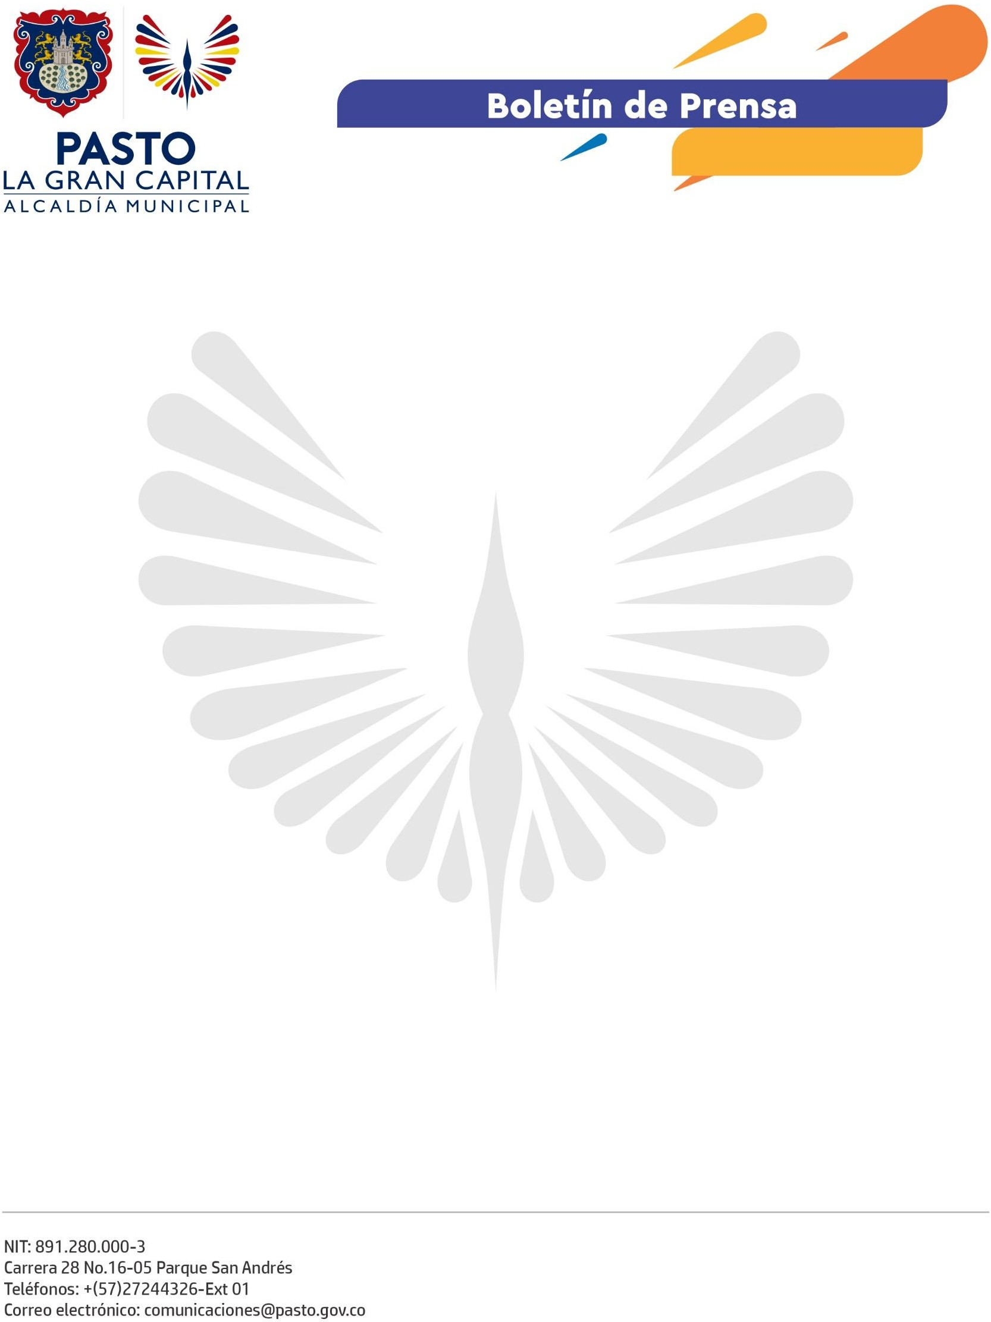
No. 358

12 de agosto de 2021

ALCALDÍA DE PASTO CONCLUYE PROCESO DE LA RUTA DEL CORREDOR ORIENTAL DE TURISMO

De manera articulada con los habitantes de los corregimientos de Mocondino, Buesaquillo, San Fernando, Cabrera y La Laguna, la Alcaldía de Pasto concluye el diseño de la Ruta del Corredor Oriental de Turismo de La Gran Capital, una acción que responde al Plan de Desarrollo Municipal.

“Nos articulamos a esta iniciativa con el objetivo de incentivar y potencializar las capacidades que tenemos en nuestro territorio, gracias a este proceso conocemos lo que tenemos y queremos aprovechar su potencial para compartirlo con los habitantes del municipio y con sus visitantes”, afirma la presidenta de Asojuntas del corregimiento de San Fernando, Ana María Jojoa.

Cabe resaltar, que el proyecto surge de la necesidad de los cinco corregimientos para fortalecer el potencial turístico, pues el sector se vio seriamente afectado por las leyes de confinamiento decretadas a causa del Covid-19. A través de la Secretaría de Desarrollo Económico y gracias a la coordinación de la Subsecretaría de Turismo, se realizaron cuatro talleres participativos con el objetivo de caracterizar el potencial turístico del corredor.

“Cuando llegó la pandemia todo el sector turístico del Corredor oriental se vio afectado, no podíamos abrir los restaurantes y la gente tampoco podía visitarnos, pero gracias a Dios, después llegó la Alcaldía para ayudarnos a sobreponernos y esto fue un estímulo para nosotros porque estos procesos nos impulsan a salir adelante”, comenta la edil del corregimiento de La Laguna, Elizabeth Jojoa.

Durante la última sesión de trabajo, las corregidurías, Juntas de Acción Comunal y la comunidad, realizan proyecciones de diversos escenarios a corto, mediano y largo plazo, a partir de los cuales, surgen compromisos y metas.

“En esta oportunidad realizamos la proyección de los diferentes escenarios que vamos a tener durante los periodos de tres, cinco y diez años, puesto que esto permitirá identificar problemáticas a tiempo, buscar posibles soluciones y continuar con esto que hoy se llama Ruta del Corredor Oriental de turismo de La Gran Capital”, concluye el Subsecretario de Turismo, Juan Pablo Izquierdo.

